МУНИЦИПАЛЬНОЕ БЮДЖЕТНОЕ УЧРЕЖДЕНИЕ ДОПОЛНИТЕЛЬНОГО ОБРАЗОВАНИЯ СТАНЦИЯ ЮНЫХ НАТУРАЛИСТОВ
Г. ВЯЗЬМЫ СМОЛЕНСКОЙ ОБЛАСТИ

МЕТОДИЧЕСКИЕ РЕКОМЕНДАЦИИ
По охране и подкормке лебедей

АВТОР: НАВРОЗАШВИЛИ ЕЛЕНА ВЛАДИМИРОВНА, ПЕДАГОГ
ДОПОЛНИТЕЛЬНОГО ОБРАЗОВАНИЯ

2020 год
МЕТОДИЧЕСКИЕ РЕКОМЕНДАЦИИ

По охране и подкормке лебедей

Цель: воспитание бережного отношения к природе родного края, расширение кругозора учащихся и педагогов по вопросам подкормки лебедей

Методические рекомендации рассчитаны на учащихся и педагогов общеобразовательной школы и учреждений дополнительного образования детей

Подготовительный этап:

- Узнать из литературы о способах охраны лебедей
- Изучить соответствующую литературу о лебедях и выяснить, какой корм поедают

Содержание

1. Введение
2. Охрана лебедей
3. Подкормка лебедей
4. Советы по правилам заготовки корма для лебедей
5. Помощь больным птицам
6. Источники

- Введение

В настоящее время экологическое образование в школе становится все более приоритетным. Это связано с тяжелой ситуацией на земле. Одна из причин такого положения - экологическая неграмотность большей части населения и неумение предвидеть последствия вмешательства человека в природу. Поэтому международными организациями ЮНЕСКО и ЮНЕП был поднят вопрос о необходимости пересмотра экологического образования школьников. От этого зависит дальнейшее отношение ребенка к природе. Экологическое образование не ограничивается только уроком. Оно имеет продолжение и во внеклассной и внешкольной работе. Проведение внеклассных мероприятий по данной теме имеет огромное образовательное и природоохранное значение. С одной стороны, дети знакомятся с пернатыми обитателями, а с другой, активно участвуют в мероприятиях по их охране.

- Охрана лебедей.
В 60-х годах лебеди оказались на грани исчезновения. А все — из-за массовой охоты на них. Предметом интереса человека был пух и перо. Долгое время многие виды птиц были под особой защитой. Однако и теперь лебедь занесен в Красную книгу. Так, в России исчезновение грозит малому лебедю.

Шесть из семи видов лебедей занесены в разных странах и регионах в Красную книгу или охраняются законом. Повсеместно ведутся работы, направленные на восстановление популяции этих птиц. Места, в которых они гнездуются, часто объявляются заповедными, за ними постоянно наблюдают орнитологи.
Сохранить виды помогают зоопарки. Там на водоемах строят домики и гнезда, рядом располагают кормушки. В отличие от многих других животных, эти птицы хорошо размножаются в неволе, поэтому зоопарки — подходящий способ увеличения популяции. Благодаря годным условиям содержания обитатели зверинцев отказываются от сезонной миграции, что позволяет сохранить их численность, особенно молодняка. Ведь перелеты связаны с рисками, которые часто приводят к гибели неокрепших птенцов.
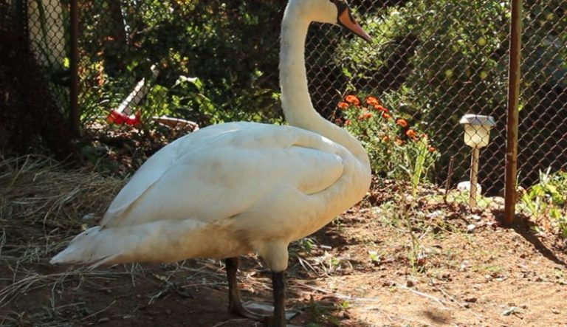
Лебеди неплохо размножаются в неволе
Существуют программы, которые помогают лебедям вернуться в дикую природу. Часто птенцов получают в искусственно созданных условиях. Орнитологи изымают яйца из гнезд, выращивают птенцов, а когда те становятся на крыло, возвращают в дикую природу. Благодаря этому сокращается смертность, и редкими видами удается заселить большие территории.
Еще один метод, к которому прибегают любители природы — искусственный прикорм. Если птицам не хватает корма, что часто бывает в регионах с холодным летом, они отказываются размножаться или же яйцекладка сокращается. Тогда люди создают специальные площадки в местах гнездовий и приносят туда еду.
Подобные мероприятия наиболее эффективны в отношении кликуна и трубача.
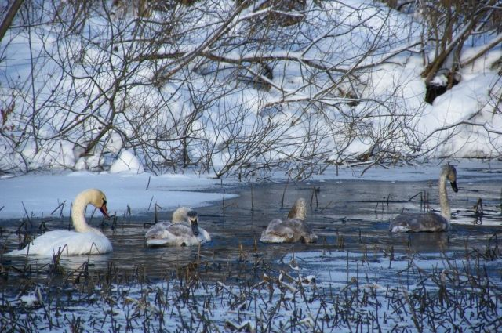
При создании благоприятных условий лебеди отказываются от перелета
- Подкормка лебедей

Хлеб — не пища для лебедей
Часто горожане, желая подкормить птицу на местном водоеме, приносят ей хлеб, печенье. Но эта пища не подходит. Когда хочется покормить лебедей, то лучше для этого выбрать другие продукты, причем очень доступные. Так, летом их можно угостить листьями кукурузы или капусты, вареной картошкой, порезанными соломкой морковкой, свеклой. Если хочется задержать отказавшуюся от миграции птицу на зимнем водоеме, то нужно позаботиться о прикормке.
Внимание! Хлебобулочные изделия, попадая в организм, запускают процессы брожения. В результате птица может отравиться.
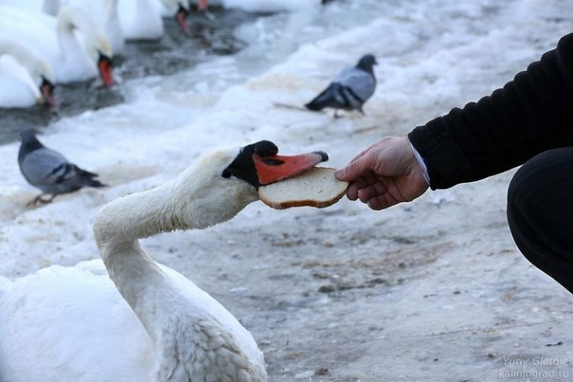
Кормить лебедей хлебом нельзя!!!
В холодное время года птицы тратят больше энергии, поэтому и корм должен быть высококалорийным. Основную часть рациона составляют злаки — овес или овсяные хлопья, пшеница, перловка, просо. Зерна предварительно запаривают кипятком, дают настояться 3–4 часа.
Важно! Птицам надо предлагать только свежую кашу. Прокисшие продукты могут вызвать заболевания желудочно-кишечного тракта.
- Советы по правилам заготовки корма для лебедей
Полезнее всего кормить птицу проросшим зерном. Приготовить его можно так:
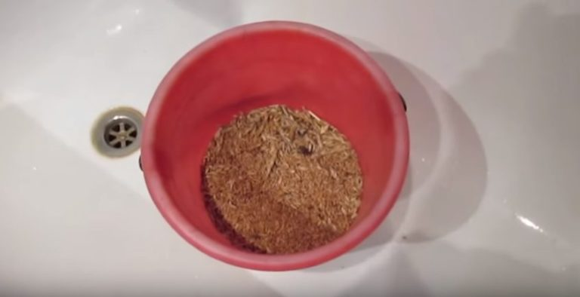
Шаг 1. В посуду насыпают пшеницу.
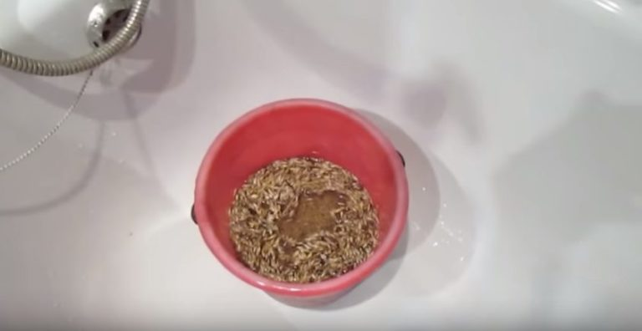
Шаг 2. Заливают сухое сырье водой.
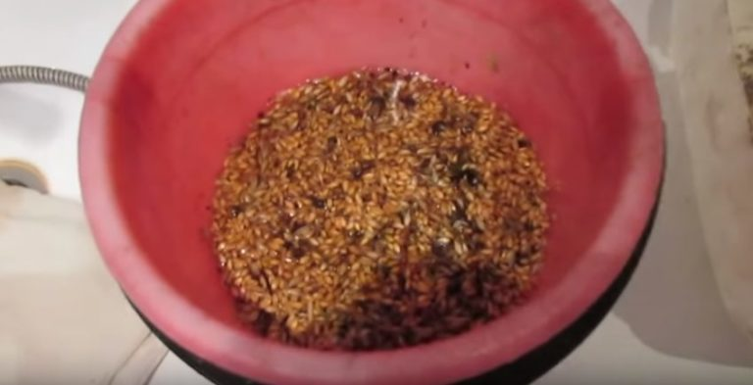
Шаг 3. Оставляют на 12 часов для набухания.
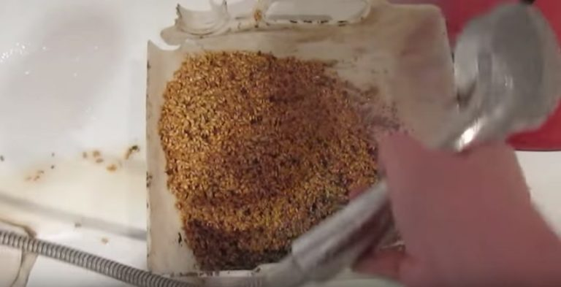
Шаг 4. Замоченные злаки пересыпают в плоскую посуду с небольшими отверстиями в нижней части для удаления излишков жидкости, промывают чистой водой.
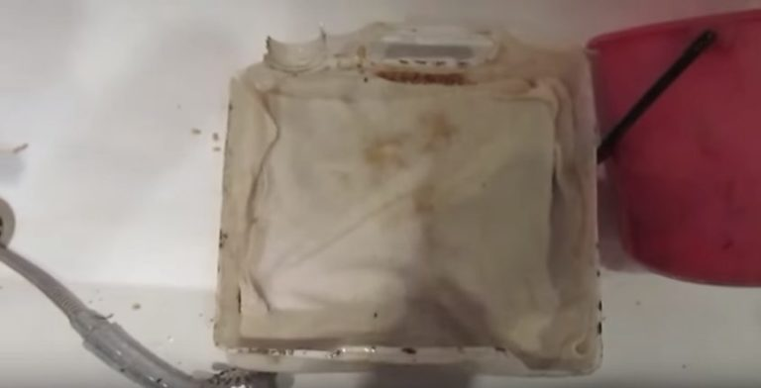
Шаг 5. Содержимое равномерно распределяют по посуде, сверху накрывают мокрой тканью, чтобы сохранить нужный уровень влажности, оставляют на ночь.
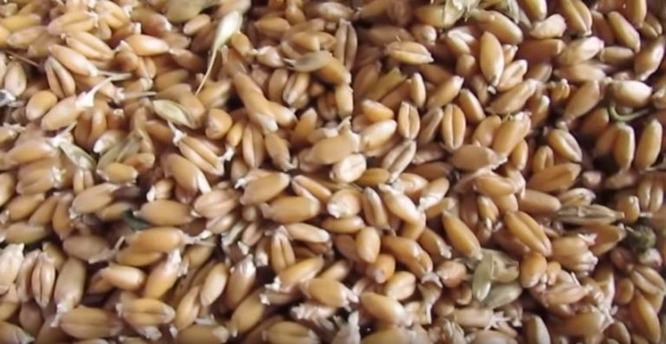
Шаг 6. На утро получают пророщенную пшеницу.
И не стоит жалеть зерна, у лебедей прекрасный аппетит. Так, за сутки они должны съедать порцию корма, эквивалентную четверти их веса.
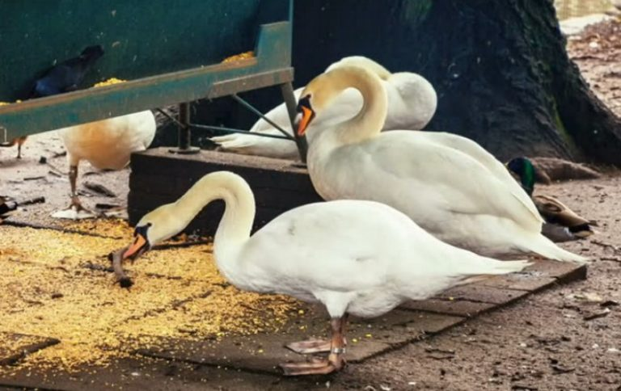
Лебеди принимают пищу
Внимание! Специалисты не рекомендуют дополнительно кормить лебедей при температуре воздуха выше -15 °C. В этих условиях они сами обеспечивают себя пищей.
Также следует учесть следующее: пищеварительная система птицы устроена так, что они должны запивать твердый корм. Поэтому кашку им бросают прямо в воду или оставляют на берегу, где они плавают, либо на льду. Но и закармливать лебедя тоже не стоит. У него может появиться избыточная масса тела, развиться гиподинамия, от чего животное погибнет.
- Помощь больным птицам

Орнитологи не советуют беспокоить здоровых птиц. Но если особь больна или ранена, то помощь понадобится. Однако самостоятельно предпринимать попытки спасти пострадавшего лебедя не стоит. Желательно вызвать орнитологов, ветеринаров, в крайнем случае — работника зоопарка. Если таких служб в городе нет, стоит обратиться в полицию.
На то, что птица больна, указывают такие признаки:
- длительное сидение на льду со спрятанной под крылом головой;
- замерзшие капельки воды в области шеи;
- вялость, малоподвижность.
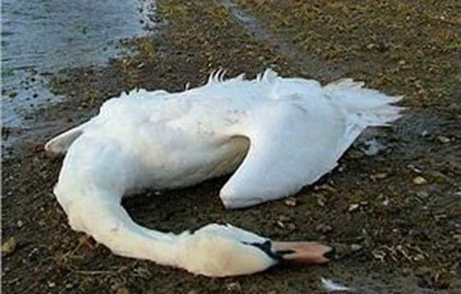
Нельзя кормить лебедей чипсами и другой человеческой пищей, они могут от этого погибнуть.
Лебедь — удивительно красивая птица. И чтобы ее увидели грядущие поколения землян в полном разнообразии, стоит позаботиться о сохранности популяции всех видов.

- Источники

- https://svoimi-rykami.ru/lebedi/lebed-zanesen-v-krasnuyu-knigu.html
- https://selo-exp.com/lebedi/chem-pitayutsya-lebedi.html
- https://kldzoo.ru/novosti/lebedi_zimoy_spasaya_ne_navredi/
- https://zooon.ru/lebedi/chem-kormit-lebedej-letnee-i-zimnee-menyu-kombikorma.html

